PROCESO
GESTIÓN DE FORMACIÓN PROFESIONAL INTEGRAL
NOMBRE DEL FORMATO
Formato de Planeación, Seguimiento y Evaluación de Etapa Productiva
CLASIFICACIÓN DE LA INFORMACIÓN
Pública | Pública Clasificada | Pública Reservada

Información general
Regional: |  | Bogotá
Centro de formación: |  | CEET |  |  |  |  | Nivel formativo: | Tecnólogo
Programa de formación: |  | ANALISIS Y DESARROLLO DE SOFTWARE |  |  |  |  |  | No. Grupo: |  | 2996234
Modalidad de formación: |  | Presencial | X |  | Virtual |  |  | A Distancia
Estrategia formativa: |  | Etapa productiva |  |  |  | Fecha fin de la etapa lectiva: |  |  | 8 de octubre de 2026
Datos del aprendiz | Nombre completo: |  |  | Juan Manuel Quiazua Orduz
 | Tipo de documento: |  |  | Cedula de Ciudadanía
 | N° de identificación: |  |  | 1000271734
 | Contacto telefónico: |  |  | 3144382573
 | Dirección: |  |  | Calle 78 # 104 a 27
 | Correo electrónico personal: |  |  | eivorkinkest@gmail.com
 | Correo electrónico institucional: |  |  | Juan_quiazua@soy.sena.edu.co
 | Alternativa de etapa productiva registrada:
 | Fecha de Registro en SofiaPlus:
Datos del instructor de seguimiento: | Nombre: |  |  | Oscar Ivan Ospina Ospina
 | Contacto telefónico:
 | Correo electrónico institucional:
Datos del ente co-formador  (jefe Inmediato o tutor* y empresa u organización)  * Tutor: resolución 0623 del 2020 y 3546 del 2018. | Nombre empresa o entidad co-formadora: |  |  | FINANCIAMOS SU MAQUINA SAS
 | Dirección: |  |  | CRA 10 # 97 A 13
 | Nit: |  |  | 900761625
 | Correo electrónico: |  |  | y@finmaq.com.co
 | Nombre del jefe inmediato/ co-formador del aprendiz/tutor: |  |  | YUJI KIRIKI
 | Cargo: |  |  | DIRECTOR DE TECNOLOGIA (CTO)
 | Contacto telefónico:
 | Nombre otro contacto:
 | Teléfono institucional (fijo/móvil):
Persona en situación de discapacidad  (Si aplica) | Nombre de la persona que asiste al aprendiz: |  |  | N/A
 | Tipo de asistencia (lenguaje de señas, apoyo visual, u otros): |  |  | N/A
 | Contacto telefónico: |  |  | N/A
Con el diligenciamiento de este formato autorizo al SENA para la recolección y tratamiento de mis datos personales, conforme a la política de datos personales de la entidad GOR-POL-006. Entiendo que los datos serán objeto de recolección, almacenamiento, uso, circulación, supresión, transferencia, transmisión, cesión y todo el tratamiento, realizados por el SENA.

Momento N° 1 - Planeación de la Etapa Productiva (Se realiza por una única vez)
Fecha inicio etapa productiva: (DD/MM/AA) | 08/04/2026 |  |  |  | Fecha fin de etapa productiva: (DD/MM/AA) |  | 08/10/2026 |  | Fecha de afiliación a la ARL:  (DD/MM/AA)
Número de póliza ARL:  (Si aplica) |  |  |  |  |  |  | Horario:  (Indicar si es diurno, nocturno, días de la semana y la hora) |  |  |  | Lunes a Viernes, 8 am - 5 pm
Enlace de grabación del momento 1: (Aplica si se realiza de forma virtual)
Concertación plan de trabajo durante la etapa productiva del aprendiz
Competencias a desarrollar (Competencias del programa relacionadas) |  | 38356 - Implementar la solución de software de acuerdo con los requisitos de operación y modelos de referencia  38362 - Diseñar la solución de software de acuerdo con procedimientos y requisitos técnicos  38368 - DESARROLLAR LA SOLUCIÓN DE SOFTWARE DE ACUERDO CON EL DISEÑO Y METODOLOGÍAS DE DESARROLLO  38369 - Controlar la calidad del servicio de software de acuerdo con los estándares técnicos  38376 - Evaluar requisitos de la solución de software de acuerdo con metodologías de análisis y estándares  38392 - Establecer requisitos de la solución de software de acuerdo con estándares y procedimiento técnico
Resultados de aprendizaje |  | - Desplegar la arquitectura del software en servicios de AWS (como EC2, S3 y RDS), asegurando la configuración de redes, alta disponibilidad y el cumplimiento de los requisitos operativos del negocio.  - Estructurar diagramas de arquitectura, modelos de bases de datos relacionales/NoSQL para el Backend y la navegación de componentes en el Frontend, siguiendo patrones de diseño de software.  - Codificar las interfaces de usuario interactivas en el Frontend y construir APIs RESTful robustas en el Backend, utilizando metodologías ágiles y control de versiones.  - Analizar la viabilidad técnica de los requisitos de datos para proyectos de Data Science, validando la disponibilidad, calidad y fuentes de información requeridas por los modelos predictivos.  - Levantar, priorizar y documentar las especificaciones técnicas y funcionales del sistema, alineando las necesidades del cliente con las capacidades de desarrollo e infraestructura tecnológica.
Actividades a desarrollar  (Durante los meses de Etapa Productiva) |  | Actividad 8356 (AWS):** Configurar un entorno en **AWS** creando una instancia EC2, un bucket S3 y una base de datos en RDS para desplegar una aplicación web funcional.  - Actividad 38362 (Diseño):** Diseñar el diagrama de arquitectura del sistema, el modelo entidad-relación de la base de datos y el *wireframe* de la interfaz de usuario.  - Actividad 38368 (Desarrollo):** Programar los componentes visuales en el **Frontend** y desarrollar los endpoints de la API en el **Backend** conectándolos a la base de datos.  - Actividad 38369 (Testing):** Escribir y ejecutar una suite de pruebas unitarias y de integración para el backend, y realizar una prueba de carga del sistema.  - Actividad 38376 (Data Science):** Evaluar un set de datos real mediante un script de análisis exploratorio para determinar si cumple con los requisitos del modelo predictivo.  - Actividad 38392 (Requisitos):** Redactar el documento de especificación de requerimientos técnicos (SRS), priorizando las historias de usuario y definiendo el alcance del proyecto.
Evidencias de aprendizaje  (Que generará el Aprendiz de acuerdo con cada Actividad) |  | - Documento de Arquitectura y Especificación Técnica, que incluya historias de usuario sin datos sensibles, diagramas de componentes y modelos conceptuales de base de datos.  - Reporte de Construcción y Calidad, que certifique el cumplimiento de los módulos desarrollados mediante métricas de cobertura de código y resultados de pruebas aprobadas (excluyendo el código fuente propietario).  - Manual o Reporte de Despliegue en AWS, con el diagrama de infraestructura en la nube utilizado, confirmando que la solución cumple con los requisitos de operación.
Observaciones adicionales
(En caso de ser necesarias)
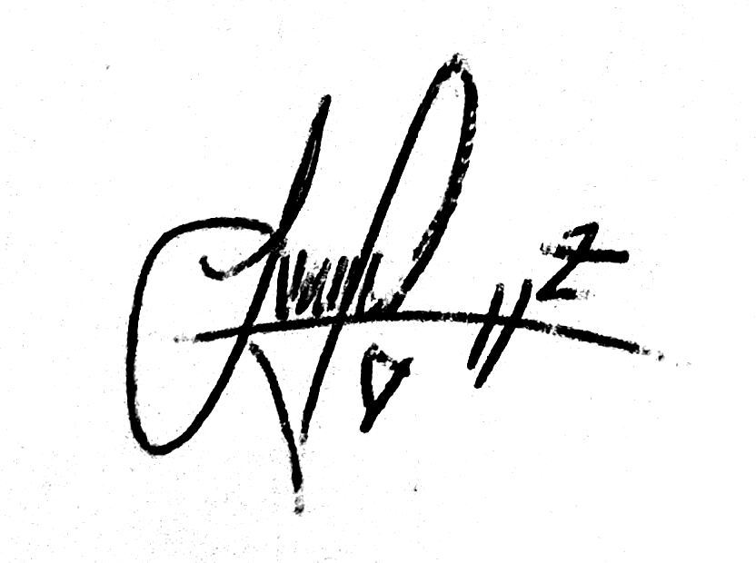
Firma del aprendiz |  |  |  |  |  | Firma del instructor de seguimiento |  |  |  | Firma del ente co-formador
Ciudad: Bogotaá D.C. y fecha de diligenciamiento: 20/04/2026 de forma presencial X o virtual

Momento N° 2 - Seguimiento Etapa Productiva
Fecha inicio de etapa productiva:  (DD/MM/AA) |  |  |  |  | Fecha del momento de seguimiento:  (DD/MM/AA) |  |  | 08/07/2026
Modalidad del seguimiento: (presencial/virtual) |  |  | Enlace de grabación del momento 2: (si se hace de forma virtual)
Factores Técnicos
Variable |  | Valoración (marcar con X) |  |  |  | Observaciones / Compromisos de mejora
 |  | Satisfactorio |  | Por mejorar
Aplicación de conocimiento |  | X
Mejora continua |  | X
Fortalecimiento ocupacional |  | X
Oportunidad y calidad |  | X
Responsabilidad ambiental |  | X
Administración de recursos |  | X
Seguridad y salud en el trabajo |  | X
Documentación etapa productiva |  | X
Factores Actitudinales y Comportamentales
Variable |  | Valoración (marcar con X) |  |  |  | Observaciones / Compromisos de mejora
 |  | Satisfactorio |  | Por mejorar
Relaciones interpersonales |  | X
Trabajo en equipo |  | X
Solución de problemas |  | X
Cumplimiento |  | X
Organización |  | X
Observaciones complementarias del instructor de seguimiento:

El aprendiz demuestra gran interés y una curva de aprendizaje óptima en el stack tecnológico asignado. Cumple a cabalidad con las actividades propuestas.
Observaciones del aprendiz:

He logrado familiarizarme con el stack de desarrollo y estoy aplicando mis conocimientos técnicos en la resolución de tareas diarias de manera efectiva.
Observaciones del responsable ente co-formador:

Manuel muestra excelente actitud, puntualidad y adaptación técnica. Se desenvuelve con proactividad en las tareas que se le asignan.

Firma del aprendiz |  | Firma Instructor de seguimiento |  | Firma del ente co-formador

Ciudad: Bogotá D.C. y fecha de diligenciamiento: 08/07/2026 de forma presencial ___ o virtual X

Momento N° 3 - Evaluación etapa productiva
(Este ítem solo se diligencia una vez, al finalizar la Etapa Productiva)
Fecha inicio etapa productiva: (DD/MM/AA) |  |  |  | Fecha de fin de la ejecución de la etapa productiva:  (DD/MM/AA) |  |  | 08/10/2026 |  | Número de visitas realizadas en toda la etapa productiva: | 3
La evaluación se realizó en forma (virtual/presencial): |  |  |  | Enlace de grabación del momento 3: (si se hace de forma virtual)
Factores Técnicos
Variable |  |  | Valoración (marcar con X) |  |  | Observaciones / Compromisos de mejora
 |  |  | Satisfactorio |  | Por mejorar
Aplicación de conocimiento |  |  | X
Mejora continua |  |  | X
Fortalecimiento ocupacional |  |  | X
Oportunidad y calidad |  |  | X
Responsabilidad ambiental |  |  | X
Administración de recursos |  |  | X
Seguridad y salud en el trabajo |  |  | X
Documentación etapa productiva |  |  | X
Factores Actitudinales y Comportamentales
Variable |  |  | Valoración (marcar con X) |  |  | Observaciones / Compromisos de mejora
 |  |  | Satisfactorio |  | Por mejorar
Relaciones interpersonales |  |  | X
Trabajo en equipo |  |  | X
Solución de problemas |  |  | X
Cumplimiento |  |  | X
Organización |  |  | X

Retroalimentación ente co-formador o reconocimientos especiales
Proceso de formación del aprendiz: | Manuel ha mostrado una excelente adaptación al proceso de formación dentro del equipo de desarrollo, siguiendo siempre los lineamientos dados.
Desempeño de las competencias técnicas y actitudinales del programa de formación que el aprendiz pone en práctica durante la etapa productiva: | El aporte de Manuel fue valioso en los procesos internos de automatización. Demostró profesionalismo, excelente actitud y capacidad técnica de primer nivel.

Retroalimentación instructor de seguimiento o reconocimientos especiales
Proceso de formación del aprendiz: | El aprendiz demuestra constancia en su proceso formativo, asistiendo puntualmente a las sesiones y cumpliendo con todos los hitos.
Desempeño de las competencias técnicas y actitudinales del programa de formación que el aprendiz pone en práctica durante la etapa productiva: | Desempeño general sobresaliente. Manuel ha mostrado un alto nivel de autonomía, compromiso y calidad técnica en el desarrollo de software a lo largo del proceso.

Retroalimentación del aprendiz
Proceso de formación del aprendiz: | He fortalecido mis bases de ingeniería y he aprendido a desarrollar con altos estándares de calidad, logrando cumplir mis objetivos.
Desempeño de las competencias técnicas y actitudinales del programa de formación que el aprendiz pone en práctica durante la etapa productiva:: | Culmino mi etapa productiva muy satisfecho con los aprendizajes técnicos en AWS, Python y modelado de datos, y con la experiencia de trabajo en equipo en la empresa.
Juicio de evaluación de la etapa productiva (seleccione): Aprobado [X] No aprobado [ ]


Firma del aprendiz |  | Firma Instructor de seguimiento |  | Firma del ente co-formador

El momento 3 – Evaluación se llevó a cabo en la ciudad: Bogotá D.C. con fecha de diligenciamiento: 08/10/2026 de forma presencial ___ o virtual X

 | Anexo (Si aplica)
Seguimiento - Momento -N°___ - Seguimiento extraordinario Etapa Productiva
Fecha del momento de seguimiento anterior: |  |  |  |  |  | Fecha del seguimiento extraordinario:
Modalidad del seguimiento: (presencial/virtual) |  |  |  | Enlace de grabación del seguimiento extraordinario: (si se hace de forma virtual)
Motivo del seguimiento extraordinario:
Factores Técnicos
Variable |  |  | Valoración (marcar con X) |  |  |  | Observaciones / Compromisos de mejora
 |  |  | Satisfactorio |  | Por mejorar
Aplicación de conocimiento
Mejora continua
Fortalecimiento ocupacional
Oportunidad y calidad
Responsabilidad ambiental
Administración de recursos
Seguridad y salud en el trabajo
Documentación etapa productiva
Factores Actitudinales y Comportamentales
Variable |  |  | Valoración (marcar con X) |  |  |  | Observaciones / Compromisos de mejora
 |  |  | Satisfactorio |  | Por mejorar
Relaciones interpersonales
Trabajo en equipo
Solución de problemas
Cumplimiento
Organización

Compromisos por parte del instructor de seguimiento: ________________________________________________________________________________________________________________________
Compromisos por parte del aprendiz: ________________________________________________________________________________________________________________________
Compromisos por parte del responsable ente co-formador: _______________________________________________________________________________________________________________________

Nombre y Firma del aprendiz |  | Nombre y Firma Instructor de seguimiento |  | Nombre y Firma del ente co-formador

Ciudad____________y fecha de diligenciamiento: ___/___/____ de forma presencial ___ o virtual ___

